Caractéristiques :
 Fonction de synchronisation horaire par signal radio DCF
 Calendrier perpétuel jusqu’à l’année 2099
 Affichage du jour de la semaine dans 7 langues au choix : anglais, allemand, italien, français, espagnol, néerlandais et danois
 Format horaire au choix : 12 ou 24 heures
 Fonction alarme quotidienne
 Fonction de répétition automatique de l’alarme (OFF ou 5 à 60 min)
 Affichage des phases de la lune
 Pression barométrique :
— Plage de mesure : 600 hPa/mb (17,72 inHg) à 1100 hPa/mb (32,50 inHg)
— Affichage de la pression en hPa/mb ou inHg
 Humidité : Plage de mesure intérieure/extérieure : 20 %RH à 95 %RH
 Température :
— Température intérieure : de -9,9 °C (15 °F) à 50 °C (122 °F)
— Température extérieure : de -40 °C (-40 °F) à 70 °C (158 °F)
— Affichage de la température en °C ou °F
— Thermomètre extérieur et alerte de gel
 Affichage des valeurs minimales/maximales de température et d’humidité
 Capteur extérieur sans fil :
— Fixation murale ou support de table
— Un capteur thermique sans fil inclus
— Fréquence de transmission : 433,92 MHz
— Portée de transmission : jusqu’à 60 mètres en champ libre
 Fonction de prévision météo
 Alimentation:
Station météo :
Piles : 2 x LR6 AA
Adaptateur secteur : DC 4,5V 150 mA

Capteur extérieur sans fil:
Piles : 2 x LR6 AA

Apparence de la station météo
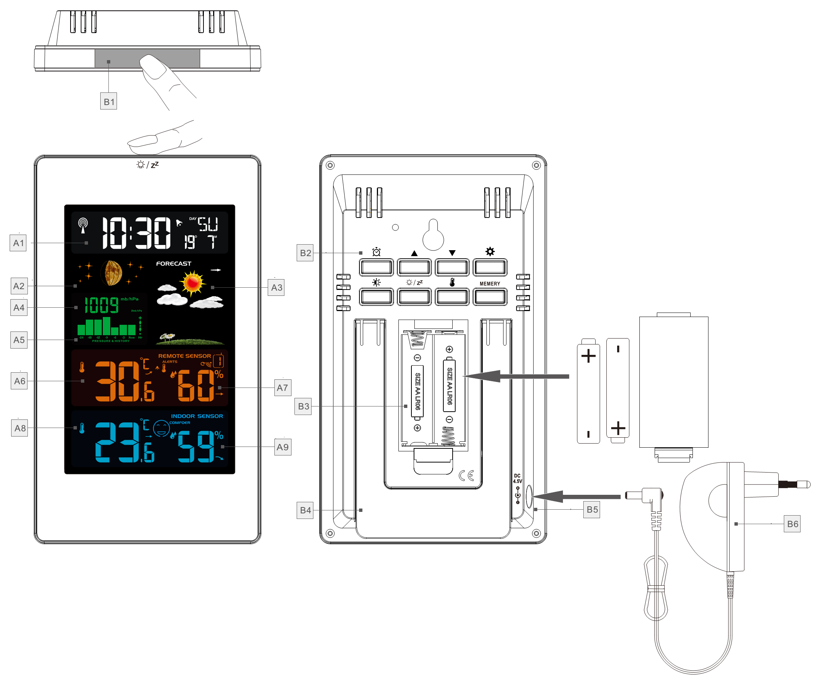
Partie A – Écran LCD principal (positif)
A1 : Heure/Calendrier ou heure de l’alarme/jour de la semaine
A2 : Phase de la lune
A3 : Prévisions météorologiques
A4 : Pression barométrique
A5 : Histogramme montrant la tendance de la pression atmosphérique sur 24 heures
A6 : Température extérieure
A7 : Humidité extérieure
A8 : Température intérieure
A9 : Humidité intérieure
Partie B – Boutons arrière et alimentation
B1 : Zone tactile « SNOOZE/LIGHT »
B2 : Clavier
B3 : Compartiment à piles
B4 : Support
B5 : Prise d’alimentation
B6 : Adaptateur secteur
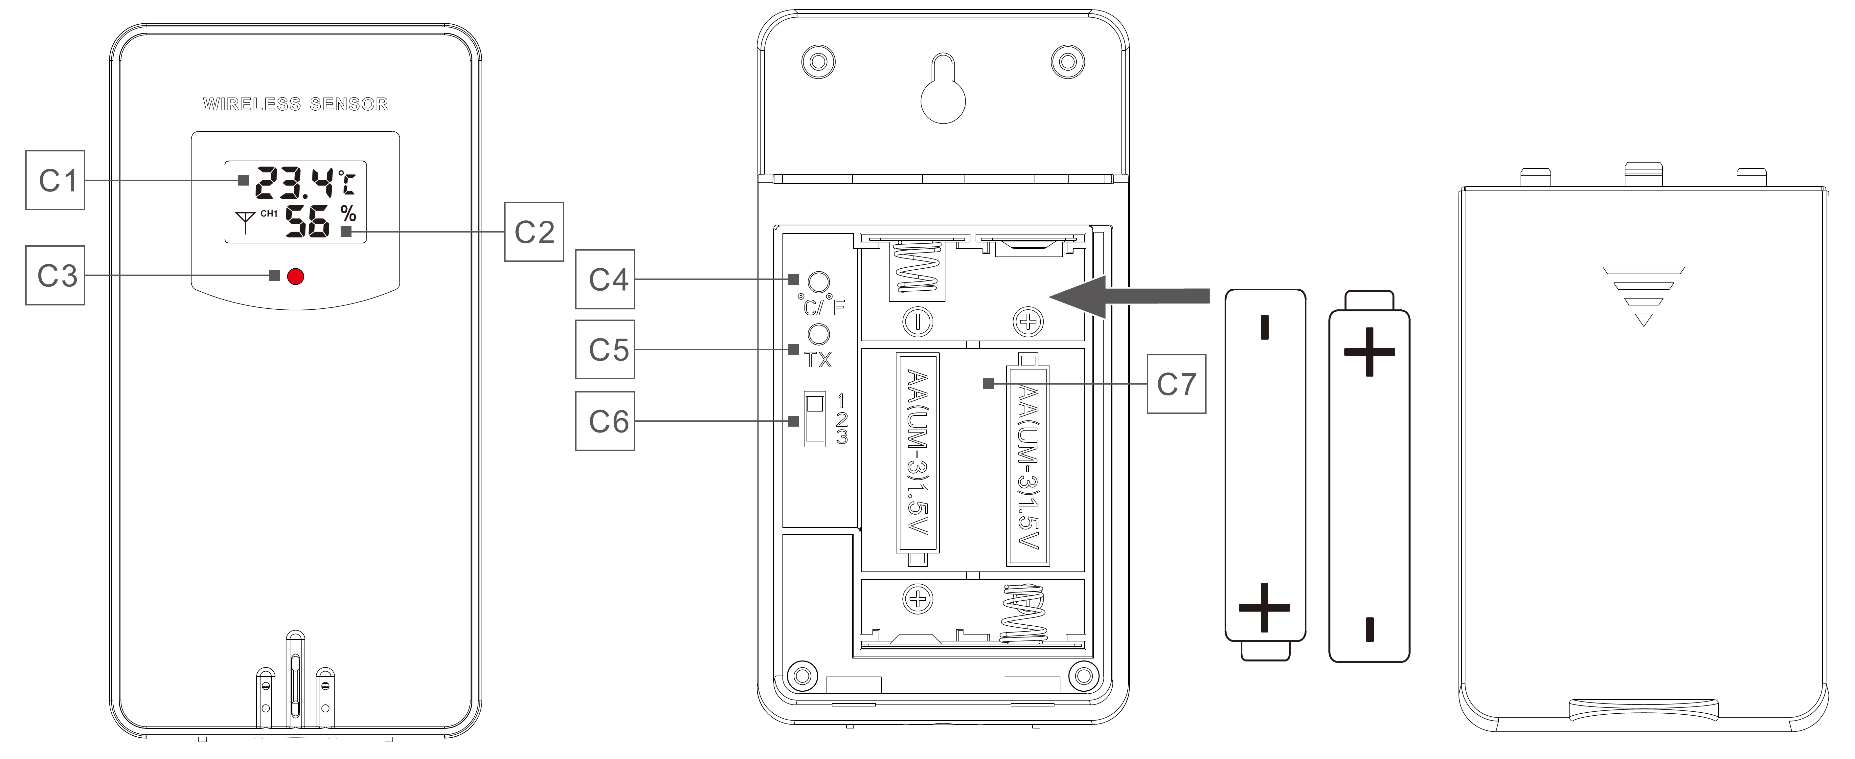
Partie C – Capteur sans fil à distance :
C1 : Écran LCD – Température
C2 : Écran LCD – Humidité
C3 : Témoin lumineux de transmission du signal
C4 : Bouton « °C/°F »
C5 : Bouton « TX »
C6 : Interrupteur « CANAL 1 ou 2 ou 3 »
C7 : Compartiment à piles
Initial operation:
 Ouvrez le couvercle du compartiment à piles de la station météo.
 Insérez 2 piles AA en respectant la polarité [symboles « + » et « – »].
 Lors de l’insertion des piles, toutes les icônes de l’écran LCD s’allument brièvement pendant 3 secondes, un signal sonore retentit et la température et l’humidité intérieures sont détectées.
 La station météo commence alors à établir une connexion avec le capteur extérieur sans fil. Cette opération dure environ 3 minutes et est signalée par le clignotement de l’icône d’antenne RF dans la zone d’affichage « OUTDOOR » du récepteur.
 Ensuite, installez les piles dans le capteur extérieur : ouvrez le couvercle du compartiment à piles, insérez 2 piles AA en respectant la polarité [symboles « + » et « – »].
 Une fois la connexion entre le récepteur et le capteur extérieur établie, la station entre en mode de réception de l’heure radio-contrôlée.
Réception du signal radio :
 L’horloge commence automatiquement la recherche du signal DCF 7 minutes après un redémarrage ou un remplacement des piles. L’icône du mât radio commence à clignoter.
 À 1h00 / 2h00 / 3h00, l’horloge lance automatiquement une procédure de synchronisation avec le signal DCF afin de corriger toute déviation par rapport à l’heure exacte. Si la synchronisation échoue (l’icône du mât radio disparaît), le système tente automatiquement une nouvelle synchronisation à l’heure pleine suivante. Ce processus peut se répéter jusqu’à 5 fois.
 Pour lancer manuellement la réception du signal DCF, maintenez le bouton « ▲ » enfoncé pendant deux secondes. Si aucun signal n’est reçu dans les 7 minutes, la recherche s’arrête (l’icône du mât radio disparaît) et reprendra à l’heure pleine suivante.
 Pendant la réception RC, pour arrêter la recherche du signal radio, appuyez une fois sur le bouton « ▲ ».

À titre d'information:
 Une icône de mât radio clignotante indique que la réception du signal DCF a commencé.
 Une icône de mât radio affichée en continu indique que le signal DCF a été reçu avec succès.
 Nous recommandons une distance minimale de 2,5 mètres par rapport à toutes les sources d’interférence, telles que les téléviseurs ou les écrans d’ordinateur.
 La réception radio est plus faible dans les pièces avec des murs en béton (par exemple : dans les caves) et dans les bureaux. Dans de telles conditions extrêmes, placez le système près d’une fenêtre.
 Pendant le mode de réception RC, seul le bouton « ▲ » est fonctionnel. Les autres boutons ne répondent à aucune commande.Si vous souhaitez effectuer d'autres opérations, veuillez appuyer sur le bouton « ▲ » pour quitter le mode de réception RC.

Réglage manuel de l’heure :
 Appuyez une fois sur le bouton “” pour faire défiler l’affichage entre le calendrier, les secondes ou l’heure de l’alarme.
 Maintenez le bouton “” enfoncé pendant 2 secondes – l’unité de température se met à clignoter. Utilisez les boutons « ▲ » et « ▼ » pour régler l’unité de température sur « °C » ou « °F ».
 Appuyez sur “” pour confirmer – l’unité de pression commence à clignoter. Utilisez « ▲ » et « ▼ » pour sélectionner « hPa » ou « inHg ».
 Appuyez sur “” pour confirmer – le format horaire 12/24 h clignote. Utilisez « ▲ » et « ▼ » pour choisir le format souhaité.
 Appuyez sur “” pour confirmer – l’icône RCC clignote. Utilisez « ▲ » et « ▼ » pour activer (ON) ou désactiver (OFF) la fonction de réception RCC.
 Appuyez sur “” pour confirmer – le réglage du fuseau horaire clignote. Utilisez « ▲ » et « ▼ » pour régler le bon fuseau horaire (de -12 à +12).
 Appuyez sur “” pour confirmer – l’affichage des heures clignote. Utilisez « ▲ » et « ▼ » pour régler l’heure correcte.
 Appuyez sur “” pour confirmer – l’affichage des minutes clignote. Utilisez « ▲ » et « ▼ » pour régler les minutes correctes.
 Appuyez sur “” pour confirmer – l’icône Mois/Date clignote. Utilisez « ▲ » et « ▼ » pour choisir l’affichage Mois/Jour ou Jour/Mois.
 Appuyez sur “” pour confirmer – l’année s’affiche (ex. : 2014) et clignote. Utilisez « ▲ » et « ▼ » pour régler l’année correcte.
 Appuyez sur “” pour confirmer – le mois clignote. Utilisez « ▲ » et « ▼ » pour régler le mois correct.
 Appuyez sur “” pour confirmer – le jour clignote. Utilisez « ▲ » et « ▼ » pour régler le jour correct.
 Appuyez sur “” pour confirmer – la sélection de la langue pour les jours de la semaine clignote. Utilisez « ▲ » et « ▼ » pour choisir une langue.

Langue |  | Lundi | Mardi | Mercredi |  | Vendredi | Samedi
  Dimanche
  Jeudi
German, GE | SO | MO | DI | MI | DO | FR | SA
English, EN | SU | MO | TU | WE | TH | FR | SA
French, FR | DI | LU | MA | ME | JE | VE | SA
Italian, IT | DO | LU | MA | ME | GI | VE | SA
Spanish, SP | DO | LU | MA | MI | JU | VI | SA
Dutch, DU | ZO | MA | DI | WO | DO | VR | ZA
Danish, DA | SO | MA | TI | ON | TO | FR | LO
 Appuyez sur le bouton “” pour confirmer votre réglage et terminer la procédure de configuration. La station passe ensuite en mode horloge.

À titre d'information :
 Après 20 secondes sans appuyer sur un bouton, l’horloge quitte automatiquement le mode de réglage pour revenir au mode heure normale.
 Il existe 7 langues pour l’affichage des jours de la semaine : anglais, allemand, italien, français, espagnol, néerlandais et danois.

Setting the daily alarms:
 Appuyez une fois sur le bouton “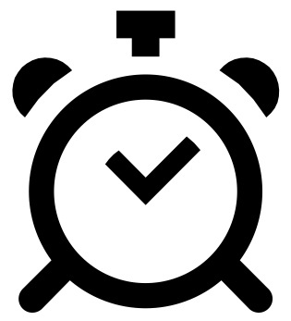” pour passer en mode activation de l’alarme. Dans ce mode, appuyez à nouveau sur le bouton “” pour activer l’alarme – l’écran affiche « ON » et l’icône de l’alarme "" apparaît.
Lorsque l’alarme est activée, vous pouvez l’éteindre en appuyant de nouveau sur le bouton “” l’écran affiche alors « OFF » et l’icône de l’alarme "" disparaît.
 Maintenez le bouton “” enfoncé pendant 2 secondes jusqu’à ce que l’affichage des heures de l’alarme commence à clignoter. Utilisez les boutons « ▲ » et « ▼ » pour régler l’heure souhaitée.
 Appuyez sur le bouton “” pour confirmer – l’affichage des minutes de l’alarme clignote. Utilisez « ▲ » et « ▼ » pour régler les minutes souhaitées.
Appuyez sur le bouton “” pour confirmer – l’affichage du temps de répétition (snooze) clignote. Utilisez « ▲ » et « ▼ » pour définir la durée de répétition souhaitée (en minutes).
 Appuyez sur le bouton “” pour confirmer vos réglages et terminer la procédure.

À titre d'information :
 Après 20 secondes sans appuyer sur un bouton, l’horloge quitte automatiquement le mode de réglage pour revenir en mode normal.
 L’alarme sonnera pendant 2 minutes si elle n’est pas désactivée en appuyant sur un bouton. Dans ce cas, elle se répétera automatiquement après 24 heures.
 Le son de l’alarme augmente progressivement (crescendo, durée : 2 minutes) avec 4 niveaux de volume successifs.
 La durée de répétition (snooze) peut être réglée entre 5 et 60 minutes, ou désactivée (OFF). L’unité de temps est la minute.

Désactivation du signal d’alarme
 Lorsque l’alarme se déclenche, appuyez sur n’importe quel bouton sauf le bouton “” ou maintenez le bouton “” enfoncé pendant 2 secondes pour arrêter le signal sonore.

Fonction de répétition (snooze):
 Touchez la zone “” ou appuyez sur le bouton “” pendant que l’alarme sonne pour activer le mode répétition (SNOOZE). L’alarme se déclenchera de nouveau après la durée de répétition définie.
 En mode snooze, appuyez sur n’importe quel bouton sauf le bouton “” ou maintenez le bouton “” enfoncé pendant 2 secondes pour quitter le mode snooze.

Phases lunaires et indicateur de marée :
 La station météo dispose d’un affichage qui indique automatiquement la phase lunaire actuelle.

 | 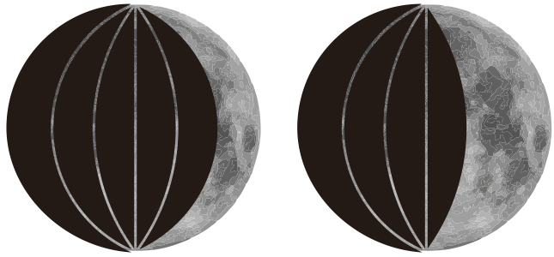 | 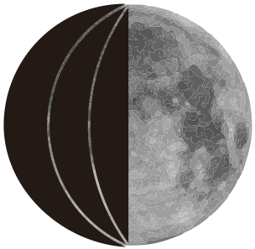 | 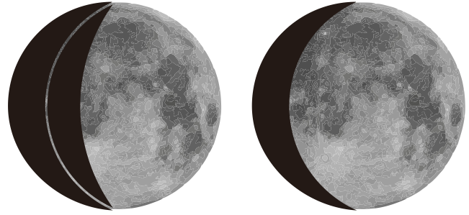 | 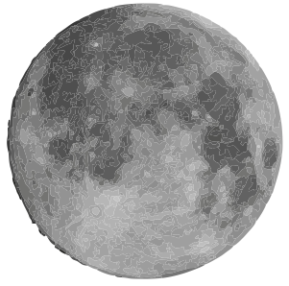 | 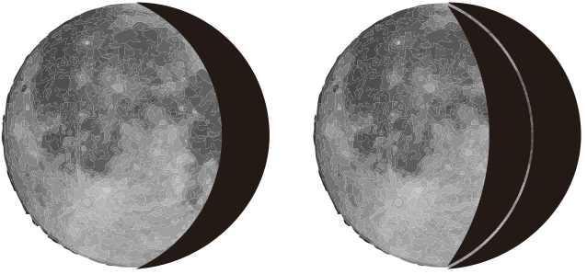 | 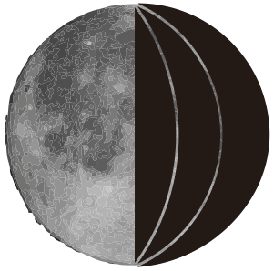 | 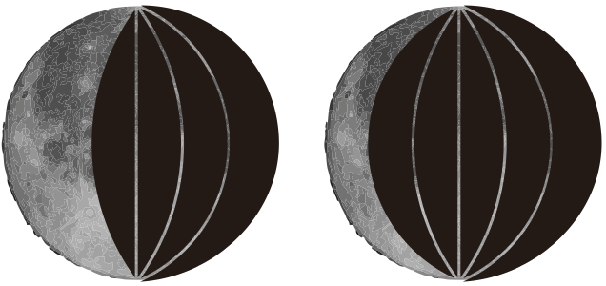
Nouvelle lune | Premier croissant | Premier quartier | Lune gibbeuse croissante | Pleine lune | Lune gibbeuse décroissante | Dernier quartier | Dernier croissant

Affichage du confort
 Le niveau de confort intérieur est calculé en fonction de la température et de l’humidité intérieures, avec un total de 5 niveaux.


Confortable Trop froid ou trop chaud

Affichage de la température / humidité / pression barométrique et des tendances
 L’écran LCD affiche la température, l’humidité et la pression barométrique intérieures actuelles, ainsi que la tendance de la température et de l’humidité (intérieur).
 Après une connexion réussie avec le capteur extérieur, la station météo peut afficher la température et l’humidité extérieures ainsi que leur tendance (extérieur).
 Vous pouvez voir les affichages suivants:

 La température/l’humidité est en hausse.
 La température/l’humidité reste stable.
 La température/l’humidité est en baisse.

Procédure de transmission RF :
 Après l’insertion des piles, la station météo commence automatiquement à recevoir les données de température et d’humidité extérieure transmises par le capteur extérieur.
 Une fois les piles insérées, le capteur extérieur transmet automatiquement le signal de température et d’humidité à la station météo.
 Si la station météo ne parvient pas à recevoir le signal du capteur extérieur (affichage « -- » sur l’écran LCD), maintenez le bouton « ▼ » enfoncé pendant 3 secondes pour lancer manuellement la réception. L’icône RF “” clignote à l’écran, indiquant que la station tente de se connecter au capteur extérieur.

Température/Humidité relative maximale et minimale
 Pour afficher les données de température et d’humidité maximales et minimales (intérieures/extérieures), appuyez sur le bouton « MEMERY » :
– Une fois : affiche les valeurs maximales de température et d’humidité.
– Deux fois : affiche les valeurs minimales.
– Trois fois : revient aux valeurs actuelles de température et d’humidité.
 To reset the maximum and Pour réinitialiser les données minimales et maximales, maintenez le bouton « MEMERY » enfoncé pendant environ 2 secondes. Cela remet toutes les valeurs enregistrées aux données actuellement affichées.

À titre d'information :
 Si la température mesurée est en dessous de la plage autorisée, « LL.L » s’affiche. Si la température est au-dessus de la plage autorisée, « HH.H » s’affiche.

Réglage de l’alerte de température extérieure
 Maintenez le bouton “” enfoncé pendant 2 secondes jusqu’à ce que l’icône de l’alerte de température commence à clignoter.
 L’icône de la limite supérieure de température clignote. Utilisez les boutons « ▲ » et « ▼ » pour régler la température maximale souhaitée. Appuyez sur “” pour confirmer.
 L’icône de la limite inférieure de température clignote. Utilisez les boutons « ▲ » et « ▼ » pour régler la température minimale souhaitée. Appuyez sur le bouton “” pour confirmer et terminer la procédure de réglage.

Temperature and frost alert
 Appuyez sur le bouton “” pour activer ou désactiver l’alerte de température à distance. Lorsque l’alarme est activée, l’icône d’alerte de température apparaît dans la zone du capteur à distance.
 Si la température relevée par le canal à distance dépasse les limites définies, l’alarme se déclenche : la station météo émet 5 bips consécutifs chaque minute. En même temps, l’icône d’alerte de température “” clignote, tout comme la valeur de température et l’icône de limite supérieure « Hi » ou inférieure « Lo ».
 Lorsque la température du capteur extérieur est comprise entre –1 °C (+30 °F) et +3 °C (+37 °F), l’alerte de gel est activée et l’icône de gel “” clignote.

À titre d'information :
 Lorsque la température dépasse la limite supérieure définie pour l’alarme, l’alarme de haute température se déclenche et le symbole « Hi » clignote.
 Lorsque la température est inférieure à la limite basse définie, l’alarme de basse température se déclenche et le symbole « Lo » clignote

Batterie faible :
Si l’icône de batterie “” apparaît, cela signifie que les piles du capteur extérieur doivent être remplacées dès que possible.

Prévisions météorologiques :
 La station météo calcule une prévision pour environ les 12 prochaines heures, basée sur la tendance de la pression barométrique. Bien entendu, cette prévision ne peut être comparée à celle des services météorologiques professionnels, qui utilisent des satellites et des ordinateurs puissants. Elle fournit simplement une indication approximative de l’évolution actuelle du temps. euillez donc prendre en compte les prévisions de votre service météorologique local en complément de celles fournies par votre station météo. En cas de divergence entre les deux, suivez les recommandations du service officiel.
 La station météo affiche les icônes météo suivantes :

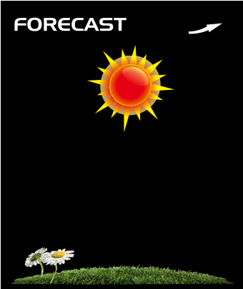 | 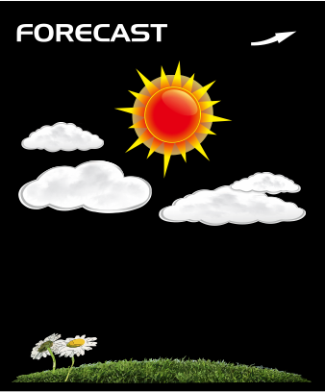 | 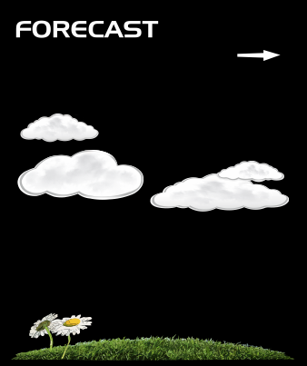 | 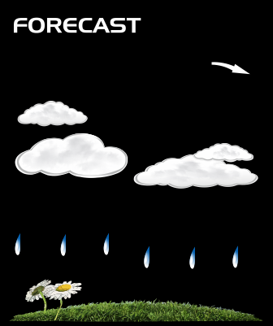 | 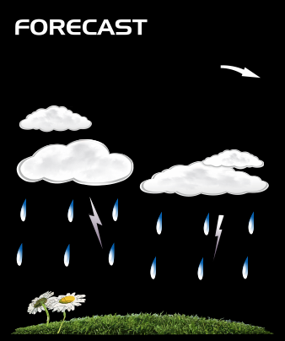 | 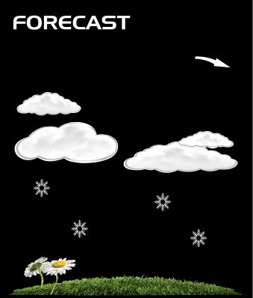
Ensoleillé | Légèrement nuageux | Nuageux | Pluvieux | Forte pluie | Neigeux

 La station météo peut afficher la tendance de la pression barométrique.
 Les affichages suivants peuvent apparaître :
 La pression barométrique va augmenter.
 La pression barométrique restera stable.
 La pression barométrique va diminuer.

Rétroéclairage
 Si le produit est alimenté par des piles, touchez la zone “” ou appuyez sur le bouton “”. Le rétroéclairage s’allume pendant 15 secondes.
 orsque le produit est branché sur l’adaptateur secteur, les piles sont automatiquement déconnectées et le rétroéclairage reste constamment allumé. Appuyez sur le bouton  pour ajuster la luminosité du rétroéclairage – vous pouvez choisir entre 4 niveaux : 3 niveaux de luminosité et l’extinction complète. Si la luminosité n’est pas réglée sur le niveau maximum, touchez la zone “” ou appuyez sur le bouton “” pour augmenter temporairement la luminosité au maximum pendant 15 secondes.

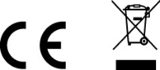

Fournisseur: Jasněna Vláhová s.r.o.
Přibyslav 77, 549 01 Nové Město nad Metují
Czech Republic

